Ministero dell’Istruzione, dell’Università e della Ricerca
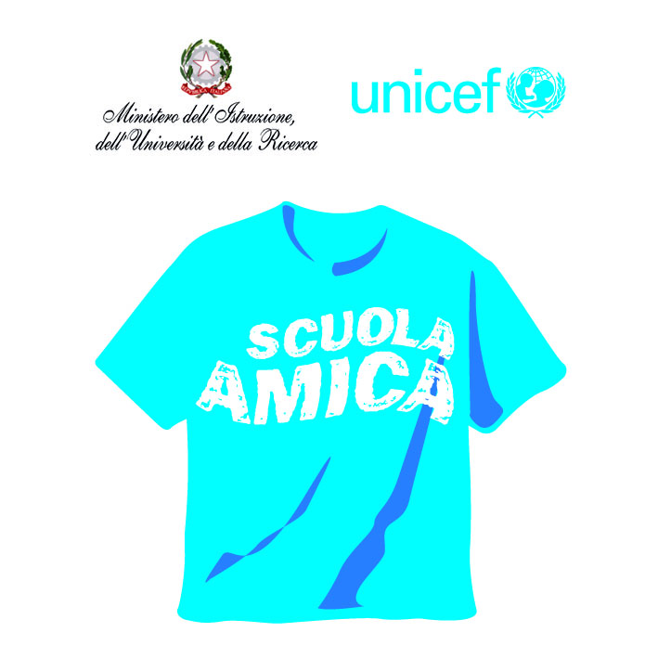
ISTITUTO COMPRENSIVO VIA NOVARIA - VILLANTERIO
Via Novaria, 3 - 27019 - VILLANTERIO (PV) - CF: 90007680185
Tel. 0382/974008
E-mail Segreteria: pvic813007@istruzione.it - PEC: pvic813007@pec.istruzione.it
E-mail Dirigente Scolastico: dirigente@icvillanterio.edu.it

REFERENTI DI PLESSO – SC.INFANZIA
RAFFALDI M. | Copiano
SCHIAVINI A. | Marzano
GRANATA G. | Monteleone

REFERENTI DI PLESSO – SC.PRIMARIA PRESIDENTI D'INTERCLASSE
BERNUZZI N. |  | Copiano
ALOTTO E. |  | Gerenzago
DELLEDONNE S. |  | Inverno
GARZETTI P. |  | Marzano
MARCHINI T.L. |  | Miradolo
SILVANI D. |  | Villanterio
POZZI M. |  | Magherno/Vistarino

REFERENTI DI PLESSO – SC SECONDARIA
BUTTINI M. Magherno

GAMBETTINO M. Miradolo T.

POLIDORO F. Villanterio

